
Directions:

1. Form East (Route 520): Make a left turn on Tennent Road's traffic light (after passing traffic lights of Route 79, Wyncrest Road and Gordon's Corner Road, depending on where you turn on Route 520). Pass the first traffic light (VERY SHORT). Keep going about 200 feet (VERY SHORT), and make a left turn on Church Road. The church is in the corner where Church Road meets Tennent Road (the first building on the right-hand side).
2. Form North, (Tennent Road): Pass the traffic light of Route 520. Then see Direction 1.
3. Form North (Route 9): Make a jug handle left turn on Route 520. On the first traffic light, make a right turn on Tennent Road. Then see Direction1.
4. Form South (Route 9): Make a right turn on Route 520. On the first traffic light, make a right turn on Tennent Road. Then see Direction 1.
5. Form South (Route 18): Exit on the ramp of Tennent Road. Turn left on Tennent Road at the ramp end. Pass the traffic light of Route 520. Then see Direction 1.

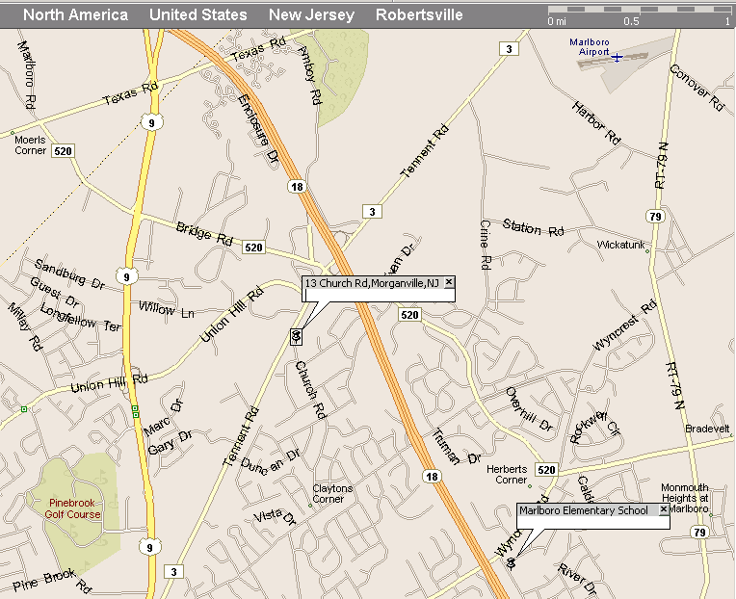

瑪波羅教會簡介:我們自1995年底起，有數位家庭，在新澤西州瑪波羅市
(Marlboro)，照著聖經的教訓，開始奉主名聚會。我們於1998年向美國政府
註冊為非牟利機構。
郵寄住址: 2 Palomino Way, Marlboro, NJ 07746
電子信箱: ccy@churchinmarlboro.org; ddeng@churchinmarlboro.org
教會網站: http://www.churchinmarlboro.org/



瑪波羅教會 邀請您參加福音聚會

聯 絡 人： 陳憲明 (732-817-9867)

馬劍濤 (732-772-0759)
時 間： 2004年5月8日(星期六)
傍晚六點正

地 點： 13 Church Road, Morganville

讓神的愛改變你的一生
醫院的手術室通常是氣氛凝重的地方，然而因著一位躺在手術台上小女孩的幾句話，改變了一位醫生的一生？有位外科醫生在一次採訪中，被問到：「在你外科手術的生涯中，有哪次手術最令您印象深刻？」那醫生想了一會兒回答說：「有一個小女孩的手術，改變了我的一生。」「她的病情只有十分之一的存活率。當我走進手術室，她躺在白色的手術被單上，臉色蒼白，脆弱而無助。護士正要幫她上麻醉藥時，這小女孩竟然開口說：『醫生，我可以說幾句話嗎？』我說：『當然！』『每晚我就寢前都會禱告，醫生，你有什麼事需要代禱嗎？』她居然不是要為自己禱告，反倒關心我的需要。當時我和兒子之間關係緊張，心情常常低沉，我請她為我禱告。她說：『親愛的主耶穌，懇求垂聽我的呼求，垂憐你的小羊。主啊，祝福這位醫生，他的困難你都知道。』「這幾句童真的祈禱，令我感動得眼淚盈眶。我不得不轉身離開手術抬，拭去眼中的淚，並且做了生平第一次禱告：『神啊，求你使用我來拯救這小女孩的生命。』手術後她活下來了，我也找到了主耶穌。」
愛的力量有多麼神奇﹖因為愛是生命中最重要的；是生活中最需要的；是人際相處最寶貴的；它是內心平安的保障；它是喜樂泉湧的源頭；它也是我們一生所追尋的人生意義。親愛的朋友，什麼是真正的愛呢?請您記得，愛絕對是神的恩典所賜給人的一份禮物。愛不是一种靠人的力量能達到的成就，乃是得自于天上的恩賜；愛不是一种人性的美德，乃是一种神圣的恩典；愛不是人努力去鍛練成的，也不是我們很痛苦地學習來的，而是由神的生命供應在我們里面的特性，因為「愛是從神來的」(約翰壹書四章7節)。最深的愛來自於神，因為「神就是愛」(約翰壹書四章16節)。所以我們必須願意去接受這种愛，否則神就不能分賜這种愛給我們。
然而問題是我們應當如何去得到神的愛呢?要想得著它的唯一方法就是讓神本人住進我們的心中，并且讓祂和我們的生命有一种實際的聯合，然后祂將會在我們里面活出祂的生命以及祂的愛。這就是愛的屬天秘訣。我們從神得著的那一個新的生命，就是愛的生命。這愛的生命會使我們能自然流露祂的愛，去愛我們周圍的人。在我們基督徒人生的道路上，或是陽光燦爛，或是風雨交

加，但令我們不落寞、不懼怕的原因是我們心中有愛。愛是神擺在我們生命中的最佳恩典與賞賜。神的愛是永不會改變，永不會止息的，是祂的愛改變了我們的一生。
親愛的朋友!您是否願意接受神的愛呢?您是否願意讓神的愛改變您的一生呢?您是否願意活出神的愛去愛您周圍的人呢?您若願意﹐那么您將得到祂一切的丰富。此時，您可以肯低下頭和我一同來向祂禱告﹕「親愛的主耶穌基督，我相信你是創造宇宙萬物的主宰，是無所不能的神，我願意接受你成為我生命的救主，讓我人生有個新的開始。求你現在進入我的心中，使我得著你所賜愛的新生命，讓你的愛改變我的一生。求你帶領我，使我能夠親身經歷甚麼是真正的愛，并且讓愛的生命在我身上有出路。奉主耶穌基督的名，阿們。」（阿們的意思是誠心所願）
親愛的朋友，如果您想明白更多有關耶穌基督的事，歡迎與我們聯絡﹔同時我們盼望您也能參加5月8日的福音聚會。


